Deckelstoßdichtung für OKA-G und OKA-W, St, FS

OBO Bettermann

Eigenschaften

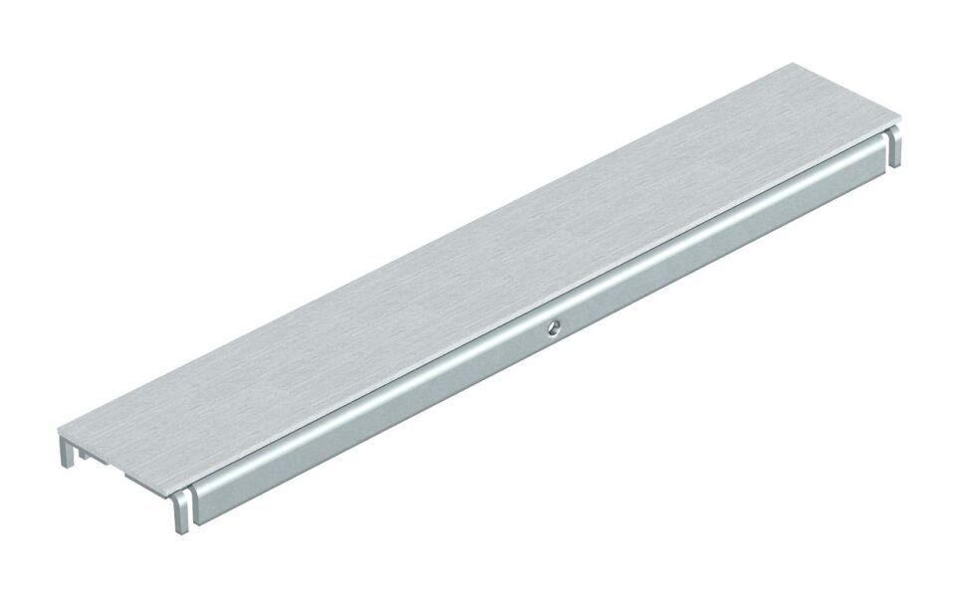

GTIN:

4012195245339

HAN:

7424990

Art Zubehör

Dichtung für Unterflurkanaldose